História do Rock 3

Pode-se dizer que a cultura da juventude, de ter uma moda, um jeito jovem, diferente dos pais, está ligada ao surgimento do Rock, e vice-versa.
Vamos recordar as origens do estilo: durante os anos 1950, muitos negros que moravam na área rural se mudaram para as cidades em busca de empregos, o que fez com que brancos e negros passassem a conviver mais proximamente, havendo assim uma troca cultural maior, o que envolveu, é claro a música. Essa junção de estilos, como já vimos, fez nascer o Rock’n Roll.
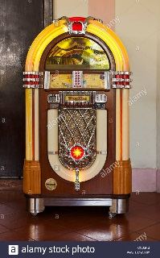
Os jovens dessa época estavam podendo ter uma vida mais confortável do que a geração anterior, que viveu as duras consequências da Grande Depressão Americana, que trouxe muito desemprego e pobreza. Os jovens que vieram antes, tinham que trabalhar desde cedo para ajudar nos ganhos da família. Mas esses jovens e adolescentes que viviam na década de 1950 não precisavam trabalhar para o sustento da família, e ainda ganhavam mesada, que era gasta em máquinas Jukebox e em lojas de disco – duas fontes da novidade musical, o Rock.
As jukebox eram “caixas de música”, que ficavam nas lanchonetes. O cliente colocava uma moeda para escolher a música que queria ouvir.
Os pais, no entanto, não gostavam que os filhos ouvissem Rock’n roll. Eles achavam que era má influência, por causa do modo de dançar – que era escandaloso para a época, e porque algumas letras eram de conteúdo vulgar. Eles temiam que seus filhos se tornassem criminosos pela influência da nova música.
Os hits mais pedidos nas jukebox e nas rádio eram:
https://www.youtube.com/watch?v=T38v3-SSGcM
https://www.youtube.com/watch?v=gj0Rz-uP4Mk
https://www.youtube.com/watch?v=LVIttmFAzek
https://www.youtube.com/watch?v=RFxRTLmtsbE

1. Qual dessas músicas você pagaria para ouvir numa jukebox?
2. Qual a música que você mais escuta hoje?
3. Seus pais gostam ou não gostam dessa música?

